# BASES DE DATOS - 1º DAM

# UD2. MODELO RELACIONAL

## 

## E02 - BOLETÍN DE EJERCICIOS

*Apartados 4 y 5 de los apuntes.*

|  |  |
| --- | --- |
| **Resultado de Aprendizaje 2**: Reconoce el modelo lógico relacional como uno de los más ampliamente usados en el mercado. | |
| **Criterio de evaluación** | **Ejercicio/s** |
| RA02.c Se han distinguido los diferentes tipos de datos y claves. | TODOS |

Recuerda que corregiremos estos ejercicios la próxima semana, **y que aunque debes entregarlos todos, no calificaré todos, sino que escogeré uno de entre los ejercicios de claves**. El ejercicio escogido lo comunicaré el día que los vayamos a corregir en clase, y cualquier modificación de la entrega posterior a esa fecha supondrá una calificación de cero.

1. Define con tus palabras el concepto de tipo de dato.
2. ¿Son lo mismo dominio y tipo de dato? ¿Por qué?
3. Dada la siguiente tabla, clasifica las siguientes claves en superclaves, claves candidatas y clave primaria. Justifica tu respuesta

ALUMNO(**cod_alumno**, dni, nombre, apellido1, apellido2, telefono, email,

direccion, cod_postal, poblacion, provincia, fechaNacimiento)

* { **cod_alumno**, nombre, dni }
* { **cod_alumno**, apellido1, apellido2, nombre }
* { email, apellido1, nombre }
* { **cod_alumno** }
* { fechaNacimiento, apellido1, apellido2, nombre }
* { dni }
* { email }

1. Dada la siguiente tabla, clasifica las siguientes claves en superclaves, claves candidatas y clave primaria. Justifica tu respuesta

TRABAJADOR(num_trabajador, dni, nombre, apellido1, apellido2, telefono,

email, puesto, sueldo, numero_seguridad_social)

* { numero_seguridad_social }
* { nombre, apellido1, apellido2 }
* { telefono, nombre }
* { dni, numero_seguridad_social }
* { dni }
* { email }
* { puesto, nombre, apellido1, apellido2 }

1. De la siguiente tabla, escoge **todas** las posibles superclaves, claves candidatas y clave primaria.

PRODUCTO(cod_producto, nombre, descripcion, precio, fecha_alta,

descuento)

1. De la siguiente tabla, escoge todas las posibles superclaves, claves candidatas y clave primaria.

PRECIOS_PRODUCTO[1](cod_producto, fecha_inicio, fecha_fin, precio)

1. Dada la siguiente tabla, clasifica las siguientes claves en superclaves, claves candidatas y clave primaria. Justifica tu respuesta

**NOTAS**(id_alumno, numero_evaluacion, año_curso, id_asignatura, nota)

* { id_alumno }
* { id_alumno, numero_evaluacion }
* { numero_evaluacion, año_curso }
* { id_asignatura, año_curso, numero_evaluacion, id_alumno }
* { nota, año_curso, id_alumno }

1. De la siguiente tabla, escoge todas las posibles superclaves, claves candidatas y clave primaria.

**PEDIDO**(num_pedido, fecha_pedido, nombre_cliente, apellidos, fecha_entrega,

importe_total)

1. Sea la siguiente tabla, que registra los jugadores de la Liga de Fútbol Profesional de hace varias temporadas, con sus dorsales y sus correspondientes equipos.

|  |  |  |  |
| --- | --- | --- | --- |
| **Cod_Jugador** | **Nombre** | **Dorsal** | **Equipo** |
| 1 | Karim Benzemá | 9 | Real Madrid |
| 2 | Vinicius Jr. | 20 | Real Madrid |
| 3 | Luis Suárez | 9 | Atlético de Madrid |
| 4 | Joao Félix | 7 | Atlético de Madrid |
| 5 | Ivan Rakitic | 10 | Sevilla FC |
| 6 | Rafa Mir | 12 | Sevilla FC |
| 7 | Nabil Fekir | 8 | Real Betis |
| 8 | Joaquín | 17 | Real Betis |

Dividir esta tabla en dos tablas, que representen los EQUIPOS y los JUGADORES. Añade los campos que sean necesarios.

1. Sea la siguiente tabla, en la que se reflejan los alumnos con los correspondientes cursos, asignaturas y notas.

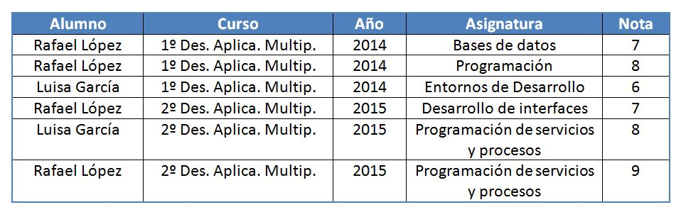

Dividir esta tabla en ¿tres tablas?¿cuatro?, que representen los ALUMNOS, ASIGNATURAS, CURSOS y NOTAS. Añade los cambios que sean necesarios.

**Respuestas:**

1. Forma de diferenciar la utilización de los datos.

2. Hemos visto que esos atributos se mueven dentro de un dominio, que formalmente es un conjunto de valores. Pues bien, en términos de sistemas de base de datos, se habla más de tipos de datos que de dominios. Al crear la relación (tabla) decidimos qué conjunto de datos deberá ser almacenado en las filas de los atributos que hemos considerado. Tenemos que asignar un tipo de dato a cada atributo.

3. { dni } superclave, clave primaria y clave candidata.

{ cod_alumno }

4.

5.

1. Esta tabla sirve para almacenar los diferentes precios que puede tener un producto a lo largo del tiempo. Pensemos por ejemplo en un teléfono móvil, que va teniendo algunas bajadas de precio en momentos puntuales (Black Friday, Cybermonday, …) y algunas que otras subidas (campaña de Navidad, …)